PMSM在两相旋转坐标系上的电磁转矩方程：

$$T_{e}=\frac{3}{2}p_{n}\left[ψ_{d}i_{d}-ψ_{q}i_{q}\right]=\frac{3}{2}p_{n}\left[ψ_{f}i_{q}+\left(L_{d}-L_{q}\right)i_{d}i_{q}\right]$$

式中：

$i_{d}$、 $i_{q}$ 为直、交轴上定子电流分量；

$ψ_{d}$、 $ψ_{q}$ 为直、交轴上定子磁链分量；

$L_{d}$、 $L_{q}$ 为直、交轴上定子电感分量；

$ψ_{f}$ 为转子永磁体磁链；

$T_{e}$ 为电磁转矩；

$p_{n}$ 为电机极对数。

PMSM在交直轴坐标系上的电压方程：

$$u_{d}=R_{s}i_{d}-ω_{r}L_{q}i_{q}$$

$$u_{q}=R_{s}i_{q}+ω_{r}L_{d}i_{d}+ω_{r}ψ_{f}$$

式中：

$u_{d}$、 $u_{q}$ 为直、交轴上定子电压分量；

$R_{s}$ 为定子电阻。

当PMSM高速运行时可以忽略电压方程中的电阻压降，此时电压方程为：

$u_{d}=-ω_{r}L_{q}i_{q}$（1）

$u_{q}=ω_{r}L_{d}i_{d}+ω_{r}ψ_{f}$（2）

推得：

$$u_{s}^{2}={\left(ω_{r}L_{q}i_{q}\right)}^{2}+{\left(ω_{r}L_{d}i_{d}+ω_{r}ψ_{f}\right)}^{2}$$

大致推导过程：（$P$ 为电机定子三相功率）

$$P=\left[\begin{matrix}i_{a} & i_{b} & i_{c}\end{matrix}\right]\left[\begin{matrix}u_{a} \\ u_{b} \\ u_{c}\end{matrix}\right]=\frac{3}{2}\left[\begin{matrix}i_{d} & i_{q}\end{matrix}\right]\left[\begin{matrix}u_{d} \\ u_{q}\end{matrix}\right]$$

将式（1）和（2）代入得：

$$P=\frac{3}{2}\left[\begin{matrix}i_{d} & i_{q}\end{matrix}\right]\left[\begin{matrix}-ω_{r}L_{q}i_{q} \\ ω_{r}L_{d}i_{d}+ω_{r}ψ_{f}\end{matrix}\right]=\frac{3}{2}\left(-i_{d}ω_{r}L_{q}i_{q}+i_{q}ω_{r}L_{d}i_{d}+i_{q}ω_{r}ψ_{f}\right)=\frac{3}{2}ω_{r}\left(i_{q}ψ_{f}+i_{q}L_{d}i_{d}-i_{d}L_{q}i_{q}\right)=\frac{3}{2}ω_{r}\left[ψ_{f}i_{q}+\left(L_{d}-L_{q}\right)i_{d}i_{q}\right]$$

又有 $P=F*V=\left(\frac{T_{e}}{r}\right)*\left(\frac{ω_{r}}{p_{n}}*r\right)=\frac{T_{e}ω_{r}}{p_{n}}$

得 $T_{e}=\frac{P*p_{n}}{ω_{r}}$

则 $T_{e}=\frac{p_{n}\frac{3}{2}ω_{r}\left[ψ_{f}i_{q}+\left(L_{d}-L_{d}\right)i_{d}i_{q}\right]}{ω_{r}}$ = $\frac{3}{2}p_{n}\left[ψ_{f}i_{q}+\left(L_{d}-L_{d}\right)i_{d}i_{q}\right]$

# 一、Clarke变换（等幅值）

$$\left\{\begin{aligned}i_{a}=I_{m}*cos\left(ωt\right) \\ i_{b}=I_{m}*cos\left(ωt-\frac{2π}{3}\right)=I_{m}*cos\left(ωt\right)*\left(-\frac{1}{2}\right)+I_{m}*\sin\left(ωt\right)*\frac{\sqrt{3}}{2} \\ i_{c}=I_{m}*cos\left(ωt+\frac{2π}{3}\right)=I_{m}*cos\left(ωt\right)*\left(-\frac{1}{2}\right)-I_{m}*\sin\left(ωt\right)*\frac{\sqrt{3}}{2}\end{aligned}\right.$$

得 $\left[\begin{matrix}i_{a} \\ i_{b} \\ i_{c}\end{matrix}\right]=\left[\begin{matrix}1 & 0 \\ -\frac{1}{2} & \frac{\sqrt{3}}{2} \\ -\frac{1}{2} & -\frac{\sqrt{3}}{2}\end{matrix}\right]\left[\begin{matrix}I_{m}*cos\left(ωt\right) \\ I_{m}*\sin\left(ωt\right)\end{matrix}\right]$

$${\left[\begin{matrix}1 & 0 \\ -\frac{1}{2} & \frac{\sqrt{3}}{2} \\ -\frac{1}{2} & -\frac{\sqrt{3}}{2}\end{matrix}\right]}^{T}\left[\begin{matrix}i_{a} \\ i_{b} \\ i_{c}\end{matrix}\right]={\left[\begin{matrix}1 & 0 \\ -\frac{1}{2} & \frac{\sqrt{3}}{2} \\ -\frac{1}{2} & -\frac{\sqrt{3}}{2}\end{matrix}\right]}^{T}\left[\begin{matrix}1 & 0 \\ -\frac{1}{2} & \frac{\sqrt{3}}{2} \\ -\frac{1}{2} & -\frac{\sqrt{3}}{2}\end{matrix}\right]\left[\begin{matrix}I_{m}*cos\left(ωt\right) \\ I_{m}*\sin\left(ωt\right)\end{matrix}\right]$$

$$\frac{2}{3}\left[\begin{matrix}1 & -\frac{1}{2} & -\frac{1}{2} \\ 0 & \frac{\sqrt{3}}{2} & -\frac{\sqrt{3}}{2}\end{matrix}\right]\left[\begin{matrix}i_{a} \\ i_{b} \\ i_{c}\end{matrix}\right]=\frac{2}{3}\left[\begin{matrix}\frac{3}{2} & 0 \\ 0 & \frac{3}{2}\end{matrix}\right]\left[\begin{matrix}I_{m}*cos\left(ωt\right) \\ I_{m}*\sin\left(ωt\right)\end{matrix}\right]$$

得

$$\left[\begin{matrix}I_{m}*cos\left(ωt\right) \\ I_{m}*\sin\left(ωt\right)\end{matrix}\right]=\frac{2}{3}\left[\begin{matrix}1 & -\frac{1}{2} & -\frac{1}{2} \\ 0 & \frac{\sqrt{3}}{2} & -\frac{\sqrt{3}}{2}\end{matrix}\right]\left[\begin{matrix}i_{a} \\ i_{b} \\ i_{c}\end{matrix}\right]$$

于是 $\left[\begin{matrix}I_{α} \\ I_{β}\end{matrix}\right]=\left[\begin{matrix}I_{m}*cos\left(ωt\right) \\ I_{m}*\sin\left(ωt\right)\end{matrix}\right]=\frac{2}{3}\left[\begin{matrix}1 & -\frac{1}{2} & -\frac{1}{2} \\ 0 & \frac{\sqrt{3}}{2} & -\frac{\sqrt{3}}{2}\end{matrix}\right]\left[\begin{matrix}i_{a} \\ i_{b} \\ i_{c}\end{matrix}\right]=\frac{2}{3}\left[\begin{matrix}i_{a}-\frac{i_{b+}i_{c}}{2} \\ \frac{\sqrt{3}}{2}\left(i_{b}-i_{c}\right)\end{matrix}\right]$

又三相平衡状态下有 $i_{a}+i_{b}{+i}_{c}=0$

所以有 $i_{b}{+i}_{c}={-i}_{a}$； $i_{b}{-i}_{c}={2i}_{b}{+i}_{a}$

可得 $\left[\begin{matrix}I_{α} \\ I_{β}\end{matrix}\right]=\frac{2}{3}\left[\begin{matrix}\frac{3}{2}i_{a} \\ \frac{\sqrt{3}}{2}\left(2i_{b}+i_{a}\right)\end{matrix}\right]=\left[\begin{matrix}i_{a} \\ \frac{2i_{b}+i_{a}}{\sqrt{3}}\end{matrix}\right]$

# 二、Park变换

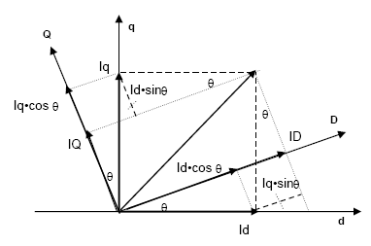

$$\left[\begin{matrix}I_{d} \\ I_{q}\end{matrix}\right]=\left[\begin{matrix}I_{α}\cos{θ}+I_{β}\sin{θ} \\ -I_{α}\sin{θ}+I_{β}\cos{θ}\end{matrix}\right]=\left[\begin{matrix}\cos{θ} & \sin{θ} \\ -\sin{θ} & \cos{θ}\end{matrix}\right]\left[\begin{matrix}I_{α} \\ I_{β}\end{matrix}\right]$$

# 三、反Park变换

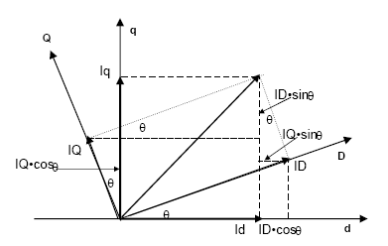

$$\left[\begin{matrix}I_{α} \\ I_{β}\end{matrix}\right]=\left[\begin{matrix}\cos{θ} & -sin{θ} \\ \sin{θ} & \cos{θ}\end{matrix}\right]\left[\begin{matrix}I_{d} \\ I_{q}\end{matrix}\right]$$

推导过程：

$$\left[\begin{matrix}I_{d} \\ I_{q}\end{matrix}\right]=\left[\begin{matrix}\cos{θ} & \sin{θ} \\ -\sin{θ} & \cos{θ}\end{matrix}\right]\left[\begin{matrix}I_{α} \\ I_{β}\end{matrix}\right]$$

$${\left[\begin{matrix}\cos{θ} & \sin{θ} \\ -\sin{θ} & \cos{θ}\end{matrix}\right]}^{T}\left[\begin{matrix}I_{d} \\ I_{q}\end{matrix}\right]={\left[\begin{matrix}\cos{θ} & \sin{θ} \\ -\sin{θ} & \cos{θ}\end{matrix}\right]}^{T}\left[\begin{matrix}\cos{θ} & \sin{θ} \\ -\sin{θ} & \cos{θ}\end{matrix}\right]\left[\begin{matrix}I_{α} \\ I_{β}\end{matrix}\right]$$

$$\left[\begin{matrix}\cos{θ} & -sin{θ} \\ \sin{θ} & \cos{θ}\end{matrix}\right]\left[\begin{matrix}I_{d} \\ I_{q}\end{matrix}\right]=\left[\begin{matrix}1 & 0 \\ 0 & 1\end{matrix}\right]\left[\begin{matrix}I_{α} \\ I_{β}\end{matrix}\right]=\left[\begin{matrix}I_{α} \\ I_{β}\end{matrix}\right]$$

所以 $\left[\begin{matrix}I_{α} \\ I_{β}\end{matrix}\right]=\left[\begin{matrix}\cos{θ} & -sin{θ} \\ \sin{θ} & \cos{θ}\end{matrix}\right]\left[\begin{matrix}I_{d} \\ I_{q}\end{matrix}\right]$

永磁同步电机矢量控制系统

*永磁同步电机数学模型

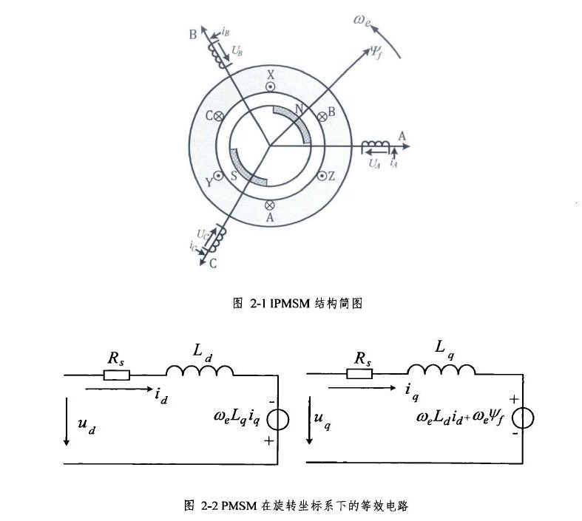

由坐标变换可得，电压瞬态方程为：

$\left\{\begin{aligned}u_{d}=R_{s}i_{d}+L_{d}\frac{d}{dt}i_{d}-ω_{e}L_{q}i_{q} \\ u_{q}=R_{s}i_{q}+L_{q}\frac{d}{dt}i_{q}+ω_{e}\left(L_{d}i_{d}+ψ_{f}\right)\end{aligned}\right.$ (2-1)

定子磁链方程：

$\left\{\begin{aligned}ψ_{d}=L_{d}i_{d}+ψ_{f} \\ ψ_{q}=L_{q}i_{q}\end{aligned}\right.$ (2-1)

电磁转矩方程：

$T_{e}=\frac{3}{2}n_{p}i_{q}\left[ψ_{f}+\left(L_{d}-L_{q}\right)i_{q}\right]$ (2-3)

电机的机械运动方程：

$J\frac{dω_{m}}{dt}=T_{e}-T_{L}-Bω_{m}$ (2-4)

由机械运动方程，可以将转速看成是转矩经过低通滤波环节得到，该低通滤波器的截止角频率为 $B/J$。如果关注的是电机的转速，即使电机的转矩有些瞬间波动，如果波动频率相比此截止频足够高，就能获得满意的调速性能。

电磁功率方程：

$P_{e}=ω_{m}T_{e}$ (2-5)

其他相关方程：

$\left\{\begin{aligned}ω_{e}=n_{p}ω_{m} \\ N_{m}=\frac{30}{π}ω_{m} \\ θ_{r}=\int{ω_{e}dt}\end{aligned}\right.$ (2-6)

*标幺值系统

标幺值时有名值和同量纲物理量的基值之比，其实无量纲的物理量。采用标幺值表示电机矢量控制系统中各物理量，既保留了电磁能量转换关系，又体现了不同容量和电压等级同类电机所固有的共性特点，方便同类电机之间的对比。此外，对系统计算及控制的数字化实现也有着很大的实用意义，可以简化运算，使实际系统计算得到的变量值都限值在一定范围内，不仅不必进行繁琐的进制转换，也不用担心变量溢出带来的系统崩溃问题。

电机中的物理量不是互相独立的，因此需要确立一些基本物理量，其余物理量基值由基本物理量基值通过约束关系得到。

根据电机铭牌一般所标定的参数，这里选定电机的额定输出功率 $P_{n}$、额定相电压 $P_{n}$ 的幅值和额定转速 $N_{n}$ 为基本物理量，即：

$\left\{\begin{aligned}P_{b}=P_{m} \\ U_{b}=U_{n} \\ N_{b}=N_{n}\end{aligned}\right.$ (2-7)

电流、电抗基值可由功率和电压基值根据功率公式推导：

$\left\{\begin{matrix}I_{b}=\frac{2}{3}∙\frac{P_{b}}{U_{b}} \\ Z_{b}=\frac{2}{3}∙\frac{U_{b}^{2}}{P_{b}}\end{matrix}\right.$ (2-8)

机械角频率、电角频率的基值由转速基值得到：

$\left\{\begin{matrix}ω_{mb}=\frac{π}{30}∙N_{b} \\ ω_{eb}=\frac{π}{30}∙n_{p}N_{b}\end{matrix}\right.$ (2-9)

电感和磁链的基值由电磁关系：

$\left\{\begin{matrix}L_{b}=\frac{Z_{b}}{ω_{eb}} \\ ψ_{b}=L_{b}∙I_{b}\end{matrix}\right.$ (2-10)

转矩的基值由电磁功率公式：

$T_{b}=\frac{P_{b}}{ω_{mb}}$ (2-11)

各物理量的标幺值若用变量上加“^”表示，其值为实际值与基值之比，即：

$\hat{x}=\frac{x}{x_{b}}$ (2-12)

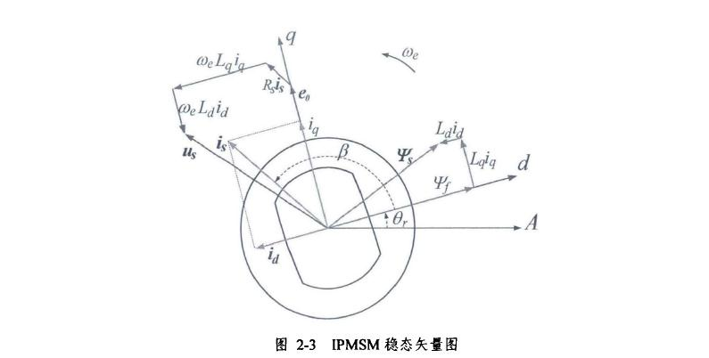

*最大转矩电流比控制(MTPA)

由转矩公式（2-3）可知，在电动机结构确定后电磁转矩的大小决定于定子电流的两个分量，但对于每一个 $T_{e}$，都有无数组 $I_{d}$ 和 $I_{q}$ 组合与之对应。这就需要确定对两个电流分量的匹配原则。

当PMSM工作在基速以下时，铜耗比重比较大。铜耗可以近似认为定子电流在定子电阻上产生的损耗，在输出转矩一定时，如果控制 $I_{d}$ 和 $I_{q}$ 电流分量使定子电流矢量的幅值最小，就可以使铜耗最小，同时还可以减小逆变器和整流器(如果有)的损耗，这种控制策略成为最大转矩电流比(MATPA)控制。

对于SPMSM，由 $L_{d}$ = $L_{q}$，磁阻转矩为零，此时直轴电流分量对增加转矩无用反而增加定子电流矢量的幅值，因此采用 $L_{d}=0$ 控制即可实现MPTA。而对于IPMSM，有 $L_{d}$ < $L_{q}$，为了充分利用磁阻转矩，实现MTPA控制，需要在定子电流幅值的约束条件下求解转矩极值，假设定子电流幅值为 $I_{s}$，即：

$i_{d}^{2}+i_{q}^{2}=i_{s}^{2}$ (2-14)

为了求极值关系，利用拉格朗日极值定理，定义λ为拉格朗日乘子，构造辅助函数：

$H_{MTPA}\left(I_{d},I_{q},λ\right)=\frac{3}{2}n_{p}i_{q}\left[ψ_{f}+\left(L_{d}-L_{q}\right)i_{q}\right]+λ\left(i_{d}^{2}+i_{q}^{2}-i_{s}^{2}\right)$ (2-15)

满足MTPA的条件为在电流约束条件下，求转矩的极值，则辅助函数应满足：

$\left\{\begin{aligned}\frac{∂H_{MTPA}}{∂I_{d}}=\frac{3}{2}n_{p}{\left(L_{d}-L_{q}\right)i}_{q}+2λi_{d}=0 \\ \frac{∂H_{MTPA}}{∂I_{q}}=\frac{3}{2}n_{p}\left[{ψ_{f}+\left(L_{d}-L_{q}\right)i}_{d}\right]+2λi_{q}=0 \\ \frac{∂H_{MTPA}}{∂λ}=i_{d}^{2}+i_{q}^{2}-i_{s}^{2}=0\end{aligned}\right.$ (2-16)

由公式（2-16）的前两项可得：

$λ=-\frac{3n_{p}{\left(L_{d}-L_{q}\right)i}_{q}}{4i_{d}}=-\frac{3n_{p}\left[{ψ_{f}+\left(L_{d}-L_{q}\right)i}_{d}\right]}{4i_{q}}$ (2-17)

化简有：

$i_{d}=\frac{{-ψ}_{f}+\sqrt{ψ_{f}^{2}+4{\left(L_{d}-L_{q}\right)}^{2}i_{q}^{2}}}{2\left(L_{d}-L_{q}\right)}$ (2-18)

若控制系统中转速调节器的输出为 $i_{s}^{*}$，则将公式（2-18）代入公式（2-16），即可求出定子电流分量与定子电流幅值之间相关公式：

$\left\{\begin{matrix}i_{d}^{*}=\frac{{-ψ}_{f}+\sqrt{ψ_{f}^{2}+8{\left(L_{d}-L_{q}\right)}^{2}i_{s}^{*2}}}{4\left(L_{d}-L_{q}\right)} \\ i_{q}^{*}=\sqrt{i_{s}^{*2}-i_{d}^{*2}}\end{matrix}\right.$ (2-19)

由以上公式可知，其计算较为复杂，为了便于理解MTPA，根据公式（2-18）在图2-6中划出了d-q电流平面下的MTPA曲线，其中曲线上的每一点都是其所在转矩曲线上距离原点最近的点，也是所在电流矢量圆上输出转矩最大的点，满足转矩给定一定时所期望的定子电流矢量幅值最小。

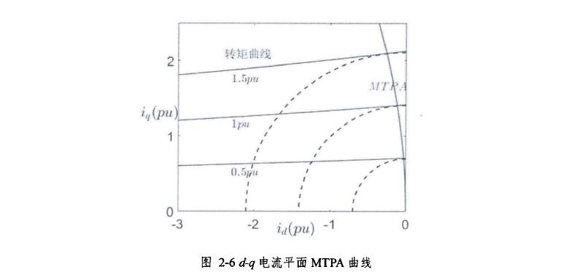

若电机参数已知，根据给定转矩或电流幅值和相关公式可直接计算满足MTPA状态的d-q轴电流分量，实现电动机的MTPA控制。但公式计算复杂，且电机参数受温度、磁饱和等因素的影响而变化，因此直接公式法在实际的工程中难以直接利用。针对MTPA控制的实现，相关学者提出了参数辨识、定步长搜索、外加辅助信号注入等方法，但为了简化系统，提升响应速度，目前工程商还是多采用较易实现的查表法，其基本框图如图2-7所示。查表法的弊端在于需要大量的离线实验制作数据表格，移植性也较差。

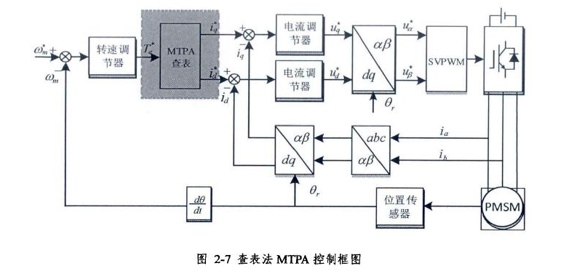

*弱磁控制

电压极限椭圆和电流极限圆

逆变器向电动机所能提供的最大电压受到直流母线电压的限制，最大电流受到逆变器本身元器件耐流、散热等级的限制。此外，即使逆变器由足够大的电压和电流等级，电机本身因为绝缘材料、磁路饱和以及温度的限制，在电流和电压等级等方面也被限制。交流电机的热时间常数远大于逆变器的热时间常数，所以短时间内电机一般可以通过几倍于额定幅值的电流。因此通畅情况下，逆变器的电压等级即为交流电机的额定电压，但是为了获得更高的转矩加速度或减速度，逆变器的电流等级一般被设为几倍于电机的额定电流。

在正弦稳态情况下或者电流变化足够慢，d-q轴系中的电压分量方程可近似化简为：

$\left\{\begin{aligned}u_{d}=R_{s}i_{d}-ω_{e}L_{q}i_{q} \\ u_{q}=R_{s}i_{q}+ω_{e}\left(L_{d}i_{d}+ψ_{f}\right)\end{aligned}\right.$ (2-20)

定子电压幅值公式：

$u_{s}=\sqrt{u_{d}^{2}+u_{q}^{2}}$ (2-21)

当电动机在高速运行时，公式（2-20）中的电阻压降也可忽略不计，公式（2-21）可写为：

$u_{s}^{2}={\left(ω_{e}L_{q}i_{q}\right)}^{2}+{\left(ω_{e}L_{d}i_{d}+ω_{e}ψ_{f}\right)}^{2}$（2-22）

设定子电压矢量幅值允许的最大值为 $U_{max}$ 等于最大基波相电压峰值。而对于Y型连接的电动机，最大基波相电压峰值又取决于PWM逆变器的直流母线电压 $U_{dc}$ 以及PWM调制方法，目前多采用空间矢量调制（SVPWM），不考虑死去效应，在线性控制范围内理论上 $U_{max}=\frac{U_{dc}}{\sqrt{3}}$。

结合公式（2-22）和（2-23）得：

${\left(L_{q}i_{q}\right)}^{2}+{\left(L_{d}i_{d}+ψ_{f}\right)}^{2}≤{\left(\frac{U_{dc}}{\sqrt{3}}\right)}^{2}$（2-24）

将公式（2-24）标示的约束条件描绘在电流平面上。对于IPMSM， $L_{d}≠L_{q}$，公式（2-24）在电流平面上表示的区域为一个椭圆，称该椭圆为电压极限值椭圆。随着电动机转速的提高，电压极限值椭圆的长轴和短轴与转速成反比的相应缩小，其边界线形成一簇椭圆曲线。

对于SPMSM， $L_{d}=L_{q}$，不同转速下电压约束边界形成一簇直径不同的圆。电压极限椭圆或电压极限圆的中心取决于电机参数，与电机转速无关，其坐标为 $\left(-\frac{ψ_{f}}{L_{d}}，0\right)$。

对于定子电流极限，其值由逆变器的电流等级来定，设为 $I_{max}$，则d-q电流分量满足公式：

$i_{d}^{2}+i_{q}^{2}≤I_{max}^{2}$ (2-25)

公式（2-25）在电流平面上构成了电流极限圆，其中心是电流平面的原点，电流极限圆与转速无关，但是会影响最大输出转矩。

图2-8为供一个电流平面下的电压极限椭圆和电流极限圆，电动机稳态运行时，定子电流空间矢量既不能超出电动机的电压极限椭圆，也不能超过电流极限圆。

